**KHUNG MA TRẬN ĐỀ KIỂM TRA CHẤT LƯỢNG ĐẦU NĂM – TOÁN 8**

|  |  |  |  |  |  |  |  |  |  |  |  |  |  |  |  |  |  |  |  |  |  |  |  |  |  |  |  |  |  |  |  |  |
| --- | --- | --- | --- | --- | --- | --- | --- | --- | --- | --- | --- | --- | --- | --- | --- | --- | --- | --- | --- | --- | --- | --- | --- | --- | --- | --- | --- | --- | --- | --- | --- | --- |
| *TT* | *Chủ đề* | *Nội dung/Đơn vị kiến thức* | *Mức độ đánh giá* | | | | | | | | | | | | | | | | | | | | | | | | *Tổng % điểm* | | | | | |
| *Nhận biết* | | | | | *Thông hiểu* | | | | | | *Vận dụng* | | | | | | *Vận dụng cao* | | | | | |  | | | | | |
| *TNKQ* | | *TL* | | *TNKQ* | | | | *TL* | | *TNKQ* | | | *TL* | | *TNKQ* | | | | *TL* | |  | | | | | |
| *1* | *Biểu thức đại số*  *( 16 tiết)* | *Đa thức nhiều biến. Các phép toán cộng, trừ, nhân, chia các đa thức nhiều biến* | *2*  *(TN1,4)*  *0,5đ* | | *1*  *(TL1a)*  *1đ* | |  | | | | *1*  *(TL1c)*  *0,5đ* | |  | | |  | |  | | | |  | | *5,0đ*  *(50%)* | | | | | |
| *7t* |  | |  | |  | | | |  | |  | | |  | |  | | | |  | |
| *Hằng đẳng thức  đáng nhớ*  *. Phân tích đa thức thành nhân tử*  *9t* | *2*  *(TN3,2)*  *0,5đ* | | *1*  *(TL1b)*  *0.5đ* | |  | | | |  | |  | | | *1*  *(TL3)*  *2đ* | |  | | | |  | |
| *2* | *Các hình khối trong thực tiễn*  *(8 tiết)* | *Hình chóp tam giác đều. Hình chóp tứ giác đều.* |  | | *1*  *(TL2)*  *0.5đ* | | *2*  *(TN 7,6)*  *0.5đ* | | | |  | |  | | |  | |  | | | |  | | *3đ*  *(30%)* | | | | | |
| *Diện tích xung quanh và thể tích của hình chóp tam giác đều, hình chóp tứ giác đều.* |  | |  | | *2*  *(TN 5,8)*  *(0.5đ)* | | | | *1*  *(TL2)*  *0,5.đ* | |  | | |  | |  | | | | *1*  *(TL5)*  *1đ* | |
| *3* | *Hình học và đo lường* | *. Định lý Pythagore*  *Tứ giác*  *. Hình thang – Hình thang cân* |  | | *1*  *(TL5)*  *1đ* | |  | | | | *1*  *(TL4)*  *1.đ* | |  | | |  | |  | | | |  | | *2đ*  *(20%)* | | | | | |
| *Tổng: Số câu*  *Điểm* | | | | *4*  *1,0* | | *3*  *3,0* | | | *4*  *1,0* | | | *1*  *1,5* | |  | | | *1*  *2,0* | |  | | | | *1*  *1,0* | | *10,0* | | | | | |
| *Tỉ lệ %* | | | | *40%* | | | | | | *30%* | | | | | *20%* | | | | | | *10%* | | | | | | | *100%* | | | | | |
| *Tỉ lệ chung* | | | | *70%* | | | | | | | | | | | *30%* | | | | | | | | | | | | | | *100%* | | | | | |

**BẢNG ĐẶC TẢ MA TRẬN ĐỀ KIỂM TRA CHẤT LƯỢNG ĐẦU NĂM – TOÁN 8**

|  |  |  |  |  |  |  |  |
| --- | --- | --- | --- | --- | --- | --- | --- |
| **TT** | **Chương/Chủ đề** | | **Mức độ đánh giá** | **Số câu hỏi theo mức độ nhận thức** | | | |
| **Nhận biết** | **Thông hiểu** | **Vận dụng** | **Vận dụng cao** |
| **SỐ - ĐAI SỐ** | | | | | | | |
| **1** | Biểu thức đại số | ***Đa thức nhiều biến. Các phép toán cộng, trừ, nhân, chia các đa thức nhiều biến*** | **Nhận biết:**  – Nhận biết được các khái niệm về đơn thức, đa thức nhiều biến.  **Thông hiểu:**  – Tính được giá trị của đa thức khi biết giá trị của các biến.  **Vận dụng:**  – Thực hiện được việc thu gọn đơn thức, đa thức.  – Thực hiện được phép nhân đơn thức với đa thức và phép chia hết một đơn thức cho một đơn thức.  – Thực hiện được các phép tính: phép cộng, phép trừ, phép nhân các đa thức nhiều biến trong những trường hợp đơn giản.  – Thực hiện được phép chia hết một đa thức cho một đơn thức trong những trường hợp đơn giản. | **4TN**  **(TN1,2,3,4)** | **1 TL**  **(TL1)** | **1 TL**  **(TL3)** |  |
|  |
| **2** | Các hình khối trong thực tiễn  (6 tiết) | ***Hình chóp tam giác đều, hình chóp tứ giác đều*** | **Nhận biết**  – Mô tả (đỉnh, mặt đáy, mặt bên, cạnh bên) được hình chóp tam giác đều và hình chóp tứ giác đều.  **Thông hiểu**  – Tạo lập được hình chóp tam giác đều và hình chóp tứ giác đều.  – Tính được diện tích xung quanh, thể tích của một hình chóp tam giác đều và hình chóp tứ giác đều.  – Giải quyết được một số vấn đề thực tiễn ***(đơn giản, quen thuộc)*** gắn với việc tính thể tích, diện tích xung quanh của hình chóp tam giác đều và hình chóp tứ giác đều (ví dụ: tính thể tích hoặc diện tích xung quanh của một số đồ vật quen thuộc có dạng hình chóp tam giác đều và hình chóp tứ giác đều,...).  **Vận dụng**  – Giải quyết được một số vấn đề thực tiễn gắn với việc tính thể tích, diện tích xung quanh của hình chóp tam giác đều và hình chóp tứ giác đều.  **Vận dụng cao**  Giải quyết được một số vấn đề thực tiễn phức tạp liên quan đến hình chóp tam giác đều, chóp tứ giác đều | **4TN**  **(TN5,6,7,8)**  **1TL**  **(TL4)** | **1TL (TL2)** | **1 TL**  **(TL3)** | **1TL**  **(TL4)** |
| **3** | Hình học và đo lường | ***Định lí Pythagore*** | **Thông hiểu:**  – Giải thích được định lí Pythagore.  **Vận dụng:**  – Tính được độ dài cạnh trong tam giác vuông bằng cách sử dụng định lí Pythagore. | **1TL (TL4,5)** |  |  |  |
|  | Hình học và đo lường | *Tứ giác*  *. Hình thang – Hình thang cân* | **Nhận biết:**  – Mô tả được tứ giác, tứ giác lồi.  **Thông hiểu:**  – Giải thích được định lí về tổng các góc trong một tứ giác lồi bằng 360o.  **Nhận biết:**  – Nhận biết được dấu hiệu để một hình thang là hình thang cân (ví dụ: hình thang có hai đường chéo bằng nhau là hình thang cân).  **Thông hiểu**  – Giải thích được tính chất về góc kề một đáy, cạnh bên, đường chéo của hình thang cân. |  | **1TL (TL4)** |  |  |

|  |  |
| --- | --- |
| PHÒNG GIÁO DỤC VÀ ĐÀO TẠO QUẬN 3  **TRƯỜNG THCS BẠCH ĐẰNG**  **ĐỀ CHÍNH THỨC** | **KIỂM TRA ĐÁNH GIÁ CHẤT LƯỢNG ĐẦU NĂM**  **NĂM HỌC 2023 – 2024**  **Môn: TOÁN – KHỐI 8**  **Thời gian làm bài: 60 phút**  *(Không kể thời gian phát đề)* |

**Phần 1. Trắc nghiệm khách quan. *(3,0 điểm)***

Mỗi câu sau đây đều có 4 lựa chọn, trong đó chỉ có một phương án đúng.

Hãy khoanh tròn vào phương án mà em cho là đúng.

**Câu 1**: Đơn thức nào sau đây đồng dạng với đơn thứclà:

A.  B.  C.  D. 

**Câu 2**:Điền vào chỗ trống đơn thức còn thiếu ( 5x + 1)2 = 25x2 + ……..+ 1

A. 20x

B. 5x

C. 10x

D. 6x

**Câu 3**: Bậc của đa thức  là:

A. 6 B. 10 C. 11 D. 3

**Câu 4**: Cho đơn thức: 

Phần biến của đơn thức trên là:

A.  *x, y, z* B.  C.  D. 

**Câu 5**: Khẳng định nào sau đây là **sai** khi nói về hình chóp tam giác đều S.ABC có SA = 10cm và AB = 5cm:

A.  B. AB = AC = BC = 5cm

C. SA = SB = SC = 10 cm D. 

**Câu 6:** Trong hình chóp tứ giác đều:

A. Đường cao của hình chóp là đoạn thẳng nối từ đỉnh tới giao điểm 2 đường chéo của mặt đáy.

B. Mặt đáy của hình chóp là hình chữ nhật.

C. Chiều cao của mặt bên là độ dài đoạn thẳng nối từ đỉnh tới giao điểm 2 đường chéo của mặt đáy.

D. Có 6 cạnh bên bằng nhau.

**Câu 7:** Cho hình chóp tam giác đều với các mặt là tam giác đều và có diện tích mặt đáy là 16 cm2. Diện tích xung quanh của hình chóp này là:

A. 54 cm2 B. 64 cm2

C. 45 cm2 D. 48 cm2.

**Câu 8:** Cho tứ giác ABCD, trong đó $\hat{A}+\hat{B}={140}^{o}$ . Tổng $\hat{C}+\hat{D}=?$

A. 220º       B. 200º        C. 160º         D. 130º

**Phần 2. Tự luận. *(7,0 điểm)***

**Câu 1:** a) Cho các biểu thức sau:

; ; .

Chỉ ra các đơn thức và bậc của đơn thức đó.

b)Thực hiện phép tính:.

c )Thực hiện phép tính: ;

**Câu 2:** Cho hình chóp tứ giác đều S.PINK như hình bên, hãy cho biết:

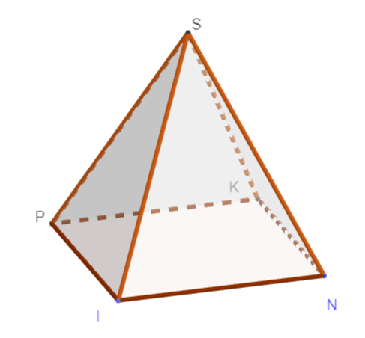 a) Các mặt bên của hình đó.

b) Các cạnh đáy của hình đó.

**Câu 3: a)**Từ một khối lập phương có cạnh bằng 2x + 1, ta cắt bỏ một khối lập phương có cạnh bằng x +1 (xem Hình bên).

Tính thể tích phần còn lại, viết kết quả dưới dạng đa thức.

 b)Tìm một hình hộp chữ nhật có thể tích (với x > 3) mà độ dài các cạnh đều là biểu thức chứa x.

**Câu 4:** Cho tam giác ABC cân tại A. Gọi D, E theo thứ tự thuộc các cạnh bên AB, AC sao cho DE // BC**.**Tứ giác BDEC là hình gì?

**Câu 5 :**

1. Tam giác EFK vuông tại F có EF = 9m, FK = 12m, tính EK = ?
2. Tính các góc của hình thang cân, biết một góc bằng .

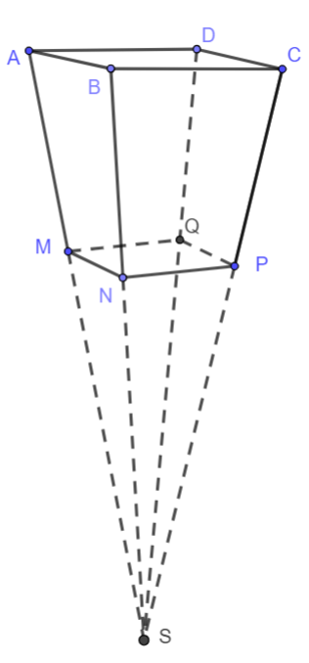 **Câu 5**: (1 điểm) Chậu hoa ở hình bên có hình dạng là một phần của hình chóp tứ giác đều S.ABCD có cạnh đáy là 25 cm và chiều cao là 50 cm: Trên các cạnh SA, SB, SC, SD có các điểm M, N, P, Q thỏa SM = SN = SP = SQ; Cắt đi phần hình chóp tứ giác đều S.MNPQ ta được hình dạng của chậu.

25 cm

50 cm

20 cm

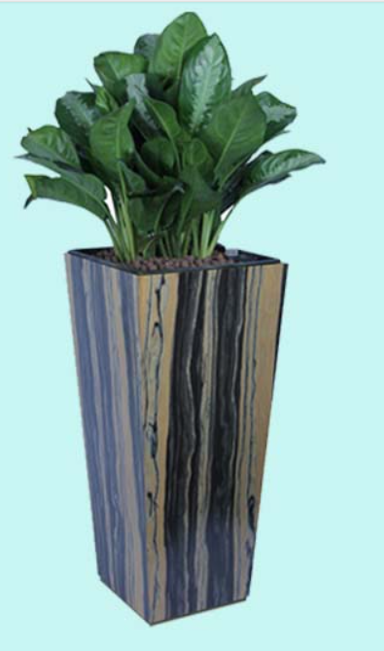 Tính thể tích chậu cây. Biết chậu có chiều cao là 20 cm và đáy chậu là một hình vuông có cạnh 15 cm (Cho rằng độ dày thành chậu là không đáng kể)

15cm

**-HẾT-**

**HƯỚNG DẪN CHẤM VÀ ĐÁP ÁN**

**I.TRẮC NGHIỆM:** *(3,0 điểm) Mỗi phương án chọn đúng ghi 0,25 điểm.*

|  |  |  |  |  |  |  |  |  |
| --- | --- | --- | --- | --- | --- | --- | --- | --- |
| **Câu** | 1 | 2 | 3 | 4 | 5 | 6 | 7 | 8 |
| **Đ/án** | C | C | A | B | D | A | A | A |

**II. TỰ LUẬN:** *(7,0 điểm)*

|  |  |  |  |
| --- | --- | --- | --- |
| **Câu** | **Ý** | **Lời giải** |  |
| **1** | **a** | Các đơn thức: (Bậc 6); (Bậc 6) |  |
|  | **b** |  |  |
| **2** | **a** | ; |  |
| = |  |
| **b** |  |  |
|  |  |
|  |  |
| **3** |  | Thể tích của hình chóp tam giác đều là: (cm3) |  |
|  | Diện tích xung quanh của hình chóp tam giác đều là:  (cm2) |  |
| **4** |  | Các mặt bên: SIP, SPK, SNI, SKN |  |
|  | Các cạnh đáy: PI, PK, KN, NI |  |
| **5** |  | Thể tích phần chậu hoa:  (cm3) |  |
|  | Số lần cần đổ vào chậu:  (lần) |  |
|  | Vậy cần đổ vào ít nhất 17 lần để đầy chậu |  |